안녕하세요?

DC 접촉 추적 임시조직 팀이 오늘 귀하와 얘기 나누기 위해 방문했음을 이 편지로 알려드립니다.

DC 접촉 추적 임시조직 팀은 저희 커뮤니티 내 코로나바이러스(COVID-19) 확산 방지를 도모하고 있습니다. 저희는 DC 보건부(DC Health) 소속으로 COVID-19 양성 판정을 받은 주민분들과 확진자들과 밀접하게 접촉한 사람들을 도와드리고 있습니다. 전화로 그리고 때로는 직접 방문을 하여 귀하에 관한 중요한 정보를 확인합니다. 귀하의 상태가 어떤지, 그리고 귀하와 가족분들은 어떤 활동을 하는지 알아봄으로써 귀하와 주위 분들이 안전하게 자가격리 하고 있는지 확인합니다. 안전하게 격리할 수 있도록 주거시설, 음식배달 그리고 다른 보급품 등 필요한 서비스들도 연결해 드릴 수 있습니다. 전화로 연락이 닿지 않아 직접 만나 뵙기 위해 방문했습니다.

오늘 만날 수 없어 아쉽습니다. 같이 얘기할 수 있도록 월~일, 오전8시와 오후 8시 사이에 1-855-363-0333로 전화하셔서 옵션1을 선택해주시길 부탁드립니다. 또한 COVID-19 확진 판정을 받으셨거나 확진자와 접촉을 하셨다면 다른 사람으로부터 격리하고 감염 확산을 방지할 수 있도록 집에서 머무르셔야 합니다. “COVID-19 확진자" 혹은 “COVID-19 확진자와 접촉한 사람"에 대한 추가 정보는coronavirus.dc.gov/phasetwo에서 확인 가능합니다.

COVID-19 및 DC 대응에 관한 정보는 coronavirus.dc.gov에서 확인 가능합니다. DC 보건부 접촉 추적 임시조직 팀에 관한 추가 정보는coronavirus.dc.gov/dccontacttraceforce 에서 확인 하십시오.

DC 접촉 추적 임시조직 팀 올림

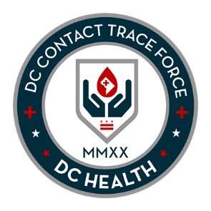

이 편지는 다음 언어로도 확인 가능합니다: Amharic (አማርኛ), Chinese (中文), French (Français), Korean (한국어), Spanish (Español), 및 Vietnamese (Tiếng Việt).
번역본은 coronavirus.dc.gov/dccontacttraceforce에서 다운로드 하십시오.

